Fabliaux et facéties

Un jeu de MugMax sur une idée de Benoit pour le Sixième Défi Trois Fois Forgé de PTGPTB.

Note d’intention
Fabliaux et facéties propose d’incarner une Equipée d’animaux intelligents et civilisés qui, unis sous la houlette du Conteur, manigancent de subtils stratagèmes et vivent de galantes aventures.
Ce jeu s’inspire de l’ambiance des Fables de La Fontaine et du Roman de Renart. L’animalité des personnages est à voir comme une métaphore de leur condition ou de leur caractère : un mouton berger ou un lapin chasseur sont possibles mais leur troupeau ou leurs proies serviront de décor et leur existence ne sera pas questionnée (comme dans les BD Blacksad où un cochon pourrait être boucher).
Le jeu se prête davantage à des aventures légères. Aussi nous vous conseillons de préférer les jeux d’esprits, intrigues de cour et scènes de poursuites flamboyantes plutôt que les combats tactiques et les histoires de sombres complots.

Univers
Le monde du jeu se nomme les Terres Nobles et s’inspire d’une Europe occidentale Renaissance idéalisée. Si des citadelles aux remparts imprenables et des armures rutilantes subsistent encore, les palais d’apparats et les pourpoints chamarrés sont devenus la norme. A la force brute, on préfère la subtilité et ceux qui dérogent aux bonnes mœurs sont la cible de moqueries et de cabales.
Les Terres Nobles sont dirigées depuis Fauve-Castel par le Roi Noble et la Reine Fière (lions). Autour se pressent ministres et nobles courtisans, chacun appartenant à une haute maison ou à un clan vassal. Cette cour vit des rentes issues de la gestion des régions entourant les Terres Nobles et des présents accordés par le couple royal à leurs favoris. Afin de gagner l’appui d’un ministre ou l’oreille des régents, alliances, fêtes et intrigues sont monnaie courante, chacun cherchant à se montrer à son avantage et à ridiculiser ses adversaires.
La campagne entourant Fauve-Castel est semée de champs, de bosquets et de villages distants de quelques jours de marche au plus. Chaque village regroupe plusieurs familles de paysans, de bûcherons et d’artisans qui œuvrent à assurer la subsistance de leur communauté et à payer les impôts royaux. Soumis aux caprices du temps, ils restent des sujets loyaux et accueillants et rares sont les brebis galeuses à se livrer au brigandage.
Entre nobliaux et paysans, les pèlerins de la Ramée gèrent la vie spirituelle du royaume. Gardiens du savoir vagabonds, ils colportent nouvelles, messages et édits royaux et peuvent soulager les malades, prêter conseil et prédire les cycles des saisons et des lunes. Toutefois, les pèlerins veillent en secret aux intérêts politiques de leur ordre en s’assurant le soutien des puissants et les dons du peuple. Cette influence leur permet d’assurer leur réelle mission : empêcher le retour de la Flétrissure. Considéré par tous comme une vieille superstition, ce mal insidieux n’attend que la défaillance de la Ramée pour semer le trouble morale et la désunion dans le royaume.
Nobles, roturiers et pèlerins se côtoient rarement : les intrigues sont le privilège de la Cour, les litiges sont gérés au sein des communautés et les soucis des pèlerins échappent à la compréhension des profanes. Il arrive parfois qu’un noble cherche l’aide de la populace, qu’une dispute nécessite l’arbitrage d’une autorité religieuse ou nobiliaire ou que la Ramée ait besoin d’évincer un courtisan pour garantir son autorité. Ces situations, rares, sont la matière dont on fait les histoires.

Matériel et préparation
Pour jouer à Fabliaux et Facéties, il faut une fiche de personnage par joueur, une bourse (ou une tasse opaque) capable d’accueillir jusqu’à 13 jetons :

3 jetons Bestialité | 3 jetons Ruse | 3 jetons Harmonie | 5 jetons Flétrissure

Au début de l’histoire, le Conteur place dans la bourse 1 et les 9 autres jetons (3 , 3 et 3 ). Les 4 jetons restants sont gardés de côté.

Structure narrative
Les histoires du Conteur suivent une structure fixe : Introduction, Développement et Conclusion.
L’Introduction présente les enjeux principaux de l’histoire à l’Equipée et le Conteur y désigne le Protagoniste. Ce personnage, par défaut celui avec le plus de Points d’Exploits (cf. Progression des personnages), est chargé de la bonne résolution des enjeux de l’histoire. Les autres personnages, les Compagnons, prennent chacun un objectif personnel à l’issue de l’Introduction.
Le Développement constitue le cœur de l’intrigue. Cette suite de scènes est l’occasion pour l’Equipée de résoudre les enjeux de l’histoire et mener leurs objectifs.
La Conclusion ferme l’histoire. Le Conteur y fait le rappel des accomplissements de chacun et, éventuellement, esquisse les prémices de l’histoire suivante.

Système de jeu

Création de personnage
Chaque joueur inscrit sur sa fiche de personnage son espèce, son nom et son concept (un adjectif et un nom). Quelques exemples sont présentés ci-après :
Espèce | Nom | Concept
Renard | Hermeline | Canaille rusée
Loup | Ysengrin | Ombrageux chevalier
Cerf | Sana | Mystique gardienne
Coq | Chanteclerc | Chanteur vantard
Rat | Gobette | Discrète mendiante
Castor | Grignote | Ingénieux constructeur
Blaireau | Blanche | Erudite ronchonne

Il répartit ensuite 6 points entre les 3 Traits (score entre 1 et 4) et 5 points entre les 9 Aptitudes (score entre 0 et 2) présentés dans le tableau ci-dessous.
Traits | Bestialité  Force, endurance, animalité | Ruse  Vivacité d’esprit, agilité et sophistication | Harmonie  Compréhension du monde, réflexion
Aptitudes | Sincérité  Convaincre de sa bonne foi | Tromperie  Séduire son interlocuteur | Clairvoyance  Percer les mensonges et les incohérences
 | Puissance  User de force pour réussir | Finesse  Triompher par l’agilité et la grâce | Artisanat  Réaliser et employer outils et dispositifs
 | Instinct  Pressentir les menaces et les évènements | Astuce  Déceler les petits détails et les subtilités | Savoirs  Connaître les secrets et mystères du monde
Trait : 1=faible, 2=moyen, 4=exceptionnel
Aptitudes : 0=néophyte, 1=capable, 2=expert

Exemple
Max crée le personnage d’Agnèle, jeune brebis et candide bergère. Il inscrit ces informations sur la feuille de personnage. Agnèle est un peu quiche et mais n’est pas maladive, aussi met-il 1 en Ruse et 2 en Bestialité. Les leçons de sa grand-mère ont donné à Agnèle une bonne compréhension du monde, d’où son 3 en Harmonie.
Pour avoir un personnage à la franchise désarmante, Max investit 2 points en Sincérité. Afin de représenter le fait que la bergère aime danser et qu’elle doit pouvoir réparer ses affaires et connaître les herbes pour soigner son troupeau, 1 point est mis en Finesse, Artisanat et Savoirs.

Tests classiques
Lorsqu’une action présente un enjeu narratif ou une issue incertaine, le Conteur peut demander un test sur l’Aptitude la plus adaptée. Le joueur pioche dans la bourse un nombre de jeton égal à la somme des scores de son Aptitude et de son Trait. Il conserve ensuite un nombre de jeton égal au score de son Trait.
Chaque Trait est le Prédateur ou la Proie d’un des autres Traits (à l’exception de la Flétrissure), ce qui impacte la valeur de chaque jeton : les jetons de la couleur du Trait testé rapportent 2 succès, ceux de la couleur de la Proie en rapportent 1 et ceux du Prédateur, 0. Par défaut, les valent -1 succès.
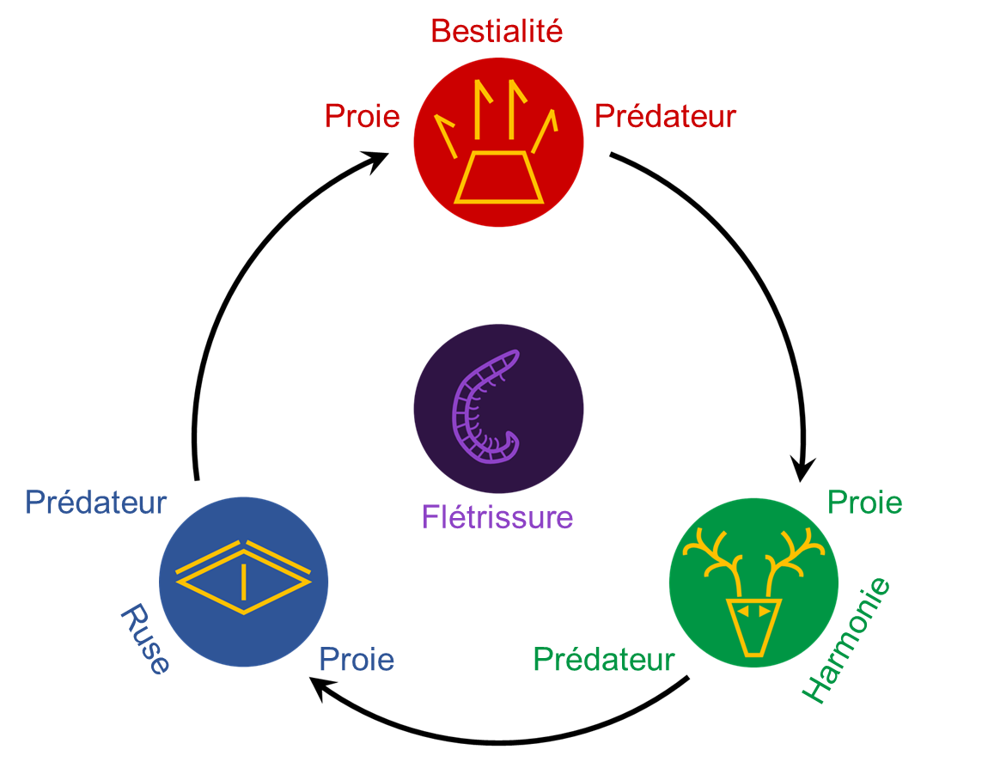

 |  | Trait testé
 |  | Bestialité | Harmonie | Ruse
Valeur du jeton |  | 2 | 0 | 1
 |  | 1 | 2 | 0
 |  | 0 | 1 | 2
 |  | -1 / 2* | -1 / 2* | -1 / 2*
* Contre 1 point de Flétrissure

Un joueur peut donner temporairement aux la valeur de 2 succès en augmentant son score de Flétrissure de 1. Le Conteur rajoute alors 1 dans la bourse. Un personnage ne peut pas avoir plus de 2 en Flétrissure et il n’est plus possible de prendre des points de Flétrissure si les 5 ont été ajoutés à la bourse.
Le nombre de succès obtenus détermine le détermine le degré de réussite de l’action. Les éventuelles conséquences sont choisies collégialement par l’Equipée et le Conteur.
Succès | Conséquence | Effet
4 | Victoire flamboyante | Réussite et conséquence positive
2 | Victoire | Réussite
1 | Victoire amère | Réussite mais conséquence négative
0 | Déception | Echec
-1 | Catastrophe ! | Echec et conséquence négative

Si les conditions sont très favorables (ou difficiles), le Conteur peut augmenter (ou diminuer) de 1 le nombre de jetons piochés. Il n’est pas possible de piocher et de garder moins de 1 jeton. Une fois le test résolu, les jetons piochés sont remis dans la bourse.

Exemple
Agnèle gardait le troupeau de Druant, le notaire du village. Horreur, une des bêtes s’est égarée ! La jeune bergère vient s’en excuser auprès du clerc, lequel la soupçonne d’avoir volé la bête. Agnèle veut lui prouver sa bonne foi. Le conteur demande un test de Sincérité. Avec 2 en Bestialité et 2 en Sincérité, Agnèle tire 4 jetons : , , et pour en garder 2 : et , ce qui lui vaut 2+1=3 succès, soit une Victoire. Le notaire est convaincu et lui laisse un délai pour retrouver la bête disparue. Agnèle aurait pu choisir de conserver et et de gagner 1 point de Flétrissure pour obtenir une Victoire flamboyante, auquel cas le notaire aurait pu offrir d’organiser les recherches.

Association et opposition
C’est bien connu, l’union fait la force ! Lorsqu’un personnage est aidé par un de ses compères, il pioche autant de jetons supplémentaires que le rang du lien que son compagnon a envers lui. Le joueur conserve néanmoins autant de jetons que son score dans le Trait associé à l’Aptitude testée. La nature du lien, présentée dans la partie Progression des personnages (Amitié, Rivalité …), sert uniquement de guide pour l’interprétation de la relation entre les personnages.
Les jetons supplémentaires apportés par des circonstances favorables et l’aide des membres de l’Equipée peuvent se cumuler sans limite.

Un personnage peut chercher à faire échouer un membre de son Equipée (pour les actions contre un PNJ, utiliser le test classique). Dans ce cas, chacun teste l’Aptitude la plus adaptée à son action, en commençant par la personne dont l’action est entravée. Cependant et contrairement à un test classique, les jetons piochés par le premier joueur ne sont pas remis dans la bourse pour le deuxième joueur (il se peut donc qu’il manque de jetons). Si les Aptitudes testées dépendent de Traits différents, le joueur dont le Trait est Prédateur de l’autre pioche et conserve 1 jeton supplémentaire.
Le joueur avec le score le plus élevé obtient une Victoire. En cas d’égalité, le deuxième personnage obtient une Victoire amère.

Exemple
Agnèle et son ami Eusèbe tentent de convaincre Armance que la bête qu’elle a retrouvée dans son pré était bien une de celles confiées à Agnèle. La jeune fouine, méfiante, cherche à savoir s’ils disent la vérité. Le Conteur demande alors à Agnèle de faire un test de Sincérité avec l’aide d’Eusèbe. Armance fera un test de Clairvoyance.
Grâce à l’aide d’Eusèbe, pour qui elle a le lien « Amitié, 1 », Agnèle tire 1 jeton supplémentaire. Parce que Bestialité est Prédateur d’Harmonie, elle tire 1 autre jeton et pourra garder 1 jeton de plus. Au total, elle tire donc 6 jetons : , , , , et . Elle conserve , et (5 succès).
Avec 2 en Harmonie et 2 en Clairvoyance, Armance tire les 4 jetons restants dans la bourse : , , et et elle conserve et (4 succès).
Puisqu’ils ont obtenu davantage de succès, Agnèle et Eusèbe convainquent Armance de leur bon droit et celle-ci leur fait suffisamment confiance pour les laisser récupérer l’animal.

Progression des personnages
Quand vient la Conclusion, le Conteur rappelle les accomplissements de chaque personnage, lesquels octroient aux personnages des points d’exploits (PE). La réussite de l’histoire principale donne à chaque membre de l’équipée 1 PE et chaque Compagnon ayant accompli son objectif personnel obtient 2 PE (ce qui permet de faire tourner le rôle de Protagoniste, ce dernier étant par défaut le personnage avec le plus de PE). En cas d’échec de l’histoire principale, tous les membres de l’Equipée perdent 1 PE (il n’est pas possible de descendre en-dessous de 0 PE).
Les PE peuvent être utilisés entre deux histoires pour faire progresser les personnages :
- Créer un lien : 1 PE et le joueur détermine la nature du lien
- Renforcer un lien : Valeur du lien à atteindre
- Renforcer une Aptitude : Valeur d’Aptitude à atteindre
- Renforcer un Trait : Valeur de Trait à atteindre X 3

La nature des liens qu’un personnage a envers les membres de l’Equipée permet de donner une coloration narrative à leurs relations. Elle est choisie par le joueur lors de la création du lien et peut être modifiée gratuitement entre deux histoires. Quelques exemples de liens sont donnés ci-dessous :
Rivalité | Complicité | Filiation
Amour | Admiration | Respect
Affection | Protection | Acceptation

Le lien d’un personnage envers un autre n’a pas à être réciproque, que ce soit en termes de valeur ou de nature.

Exemple
Après la quête du bétail disparu, Agnèle a fait évoluer pour 2 PE son lien pour Eusèbe en « Amour, 2 ». Eusèbe, lui, a gardé un lien « Amitié, 1 » pour Agnèle … les ingrédients d’une histoire d’amour triste sont tous réunis !

Idée d’aventure d’initiation
Sire Matois (chat) est tombé horriblement malade suite à un dîner chez son vieux rival le Comte Jacquet (écureuil). Toute la cour, à commencer par Dame Cancan (poule), en parle et accuse l’hôte d’empoisonnement, ce dernier étant en parfaite santé. Jacquet est assigné à résidence en attendant le jugement de Noble et Fière. Désespéré, il demande à l’Equipée de blanchir son nom et de trouver le véritable coupable. Lui et Matois ont mangé la même chose, à l’exception des huitres que Matois a dévorées, n’en laissant qu’une seule à Jacquet.
La domesticité prétend que la nourriture était normale lorsque la loutre Pantecroet l’a livrée. Ce dernier nie avoir trouvé la marchandise suspecte, malgré la forte chaleur des derniers jours. Les restes du repas ont été donnés en secret à des mendiants par le majordome Cado (canard).
En réalité, tous mentent pour se couvrir. Les huitres étaient gâtées et c’est à cause de sa gloutonnerie que seul Matois est tombé malade. A l’Equipée de convaincre la cour et de décider s’ils ridiculisent Matois, si maîtres et valets partagent la faute ou s’ils trouvent une autre issue.

Crédits
Jetons : MugMax
Texture fiches de personnage : texturelib.com

Fiches de personnage
(Vierge + Agnèle : 167 + 257 signes)
